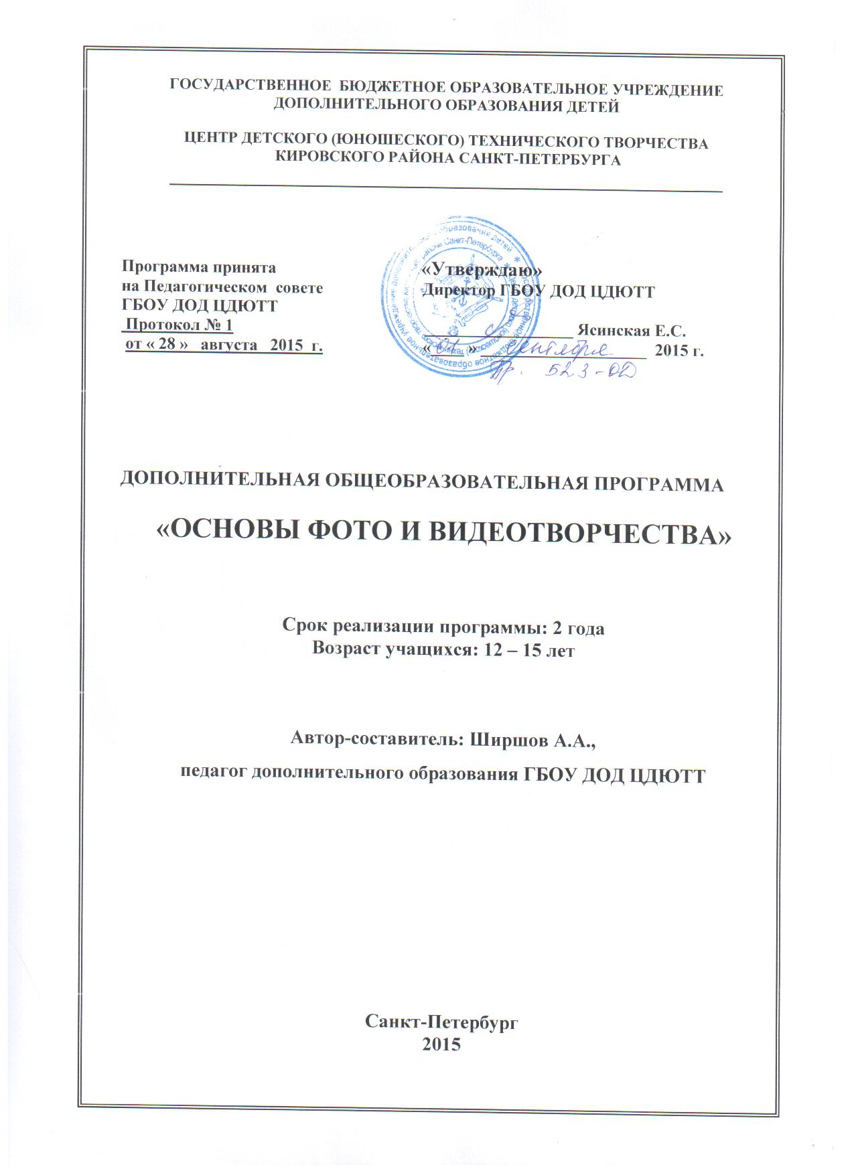

**Пояснительная записка**

Всё что мило, зримо, живо,

Повторяет свой полёт,

Если ангел объектива

Под крыло твой мир берёт.

Арс. Тарковский.

В настоящее время человечество вышло на новый этап развития, на котором информационные технологии являются неотъемлемой частью быта, производства и многих других сфер жизни.

Фотография и кинематограф, как части этого процесса, прочно вошли в жизнь современного человека. С появлением компактных камер, а затем и цифровых фотоаппаратов и видеокамер, всё более широкие слои населения вовлекаются в занятие фотографией и видеосъёмкой.

Для того, чтобы сделать интересный и качественный снимок или сделать качественный видеофильм, надо знать основы фото- и видеомастерства. Обучение этим видам творчества и предполагает данная образовательная программа.

На занятиях в объединении учащиеся получают навыки фотографирования, видеосъёмки в студии и на улице, учатся основам построения композиции, а так же знакомятся с видеокамерой, научатся пользоваться видеотехникой, работать в программах редактирования. Кроме того, ребята научатся создавать видеофильмы и, познавая основы написания сценария и актёрского мастерства, смогут участвовать в созданных ими видеофильмах, а также в съёмках на различных киностудиях Санкт-Петербурга и на телевидении; узнают о многочисленных профессиях фото - кино– индустрии и тем самым расширят свой кругозор.

**Направленность программы**: научно-техническая.

**Актуальность и педагогическая целесообразность образовательной программы** обусловлена общественной потребностью в творчески активных и технически грамотных молодых людях, способных творчески мыслить, чувствовать и создавать прекрасное. Необходимость общения с прекрасным – то, без чего не может жить человек. Раннее художественно-эстетическое и творческое развитие способствует лучшему усвоению школьных предметов, развивает мышление, память, внимание. Во многих семьях сейчас есть видеокамеры и фотоаппараты, а кино, бесспорно, является одним из любимых видов искусства в России. Дети с раннего возраста тянутся к прекрасному, сложному миру кинематографа. Данная образовательная программа призвана вызвать интерес молодежи к современному фотографическому искусству и видео-мастерству, помогает в воспитании культуры жизненного и профессионального самоопределения, позволяет учащимся раскрыть свои таланты, развить творческие способности.

**Отличительная особенность образовательной программы**

Отличие данной образовательной программы заключается в том, что учащемуся предлагается в течение двух лет познакомиться с художественной фотографией и сразу со всеми профессиями, задействованными в искусстве кино. Дается возможность творчески проявить себя в различных сферах кино и выбрать для себя наиболее интересный вид творческой деятельности.

**Характеристика учащихся:**

Образовательная программа «Основы фото и видеотворчества» предназначена для подростков 12 - 15 лет без специальной начальной подготовки, пол значения не имеет. Запись в объединение ведется без тестирования. Наполняемость группы - 15 человек.

Эта же программа может быть реализована для подростков 15–17 лет, имеющих начальную подготовку (в этом случае определенные вопросы программы не изучаются, а педагог только знакомит с ними учащихся).

Для определения уровня подготовки детей педагог в период формирования объединения и на первых занятиях проводит тестирование детей.

Программа реализуется в течение двух лет за 432 часа. В течение первого года обучения за 216 часа (из них теории - 65 часов, практики - 151 час) при режиме занятий - 2 раза в неделю по 3 часа. На второй год обучения отводится 216 часов (из них теории - 57 часов, практики - 159 часов) при режиме занятий - 2 раза в неделю по 3 часа.

В зависимости от уровня подготовки учащихся и их заинтересованности в отдельных вопросах, количество часов, отведенное на определенные темы, может варьироваться в пределах общего количества часов настоящей программы. Также может варьироваться количество часов, отведенное на учебно-массовые мероприятия (экскурсии, походы, посещение выставок и др.)

**Цель образовательной программы**

Создание условий для:

- успешного создания учащимися фоторабот и видеоработ;

- формирования творческой личности.

**Задачи образовательной программы**

образовательные задачи:

Ознакомить с:

* принципами работы фотоаппарата, видеокамеры;
* фото-, видеоматериалами;
* основами построения композиции;
* способами получения фото- и видеоизображения;
* основами кинематографа и его различными жанрами;
* особенностями съёмки в различных жанрах.

Сформировать навыки:

* фото- и видеосъёмки в студии и на улице;
* ориентирования в фото- и видеотехнике;
* пользования справочным материалом.

Обучить:

* написанию сценария учебного, документального, игрового и анимационного видеофильма;
* основам режиссуры кино, актёрскому мастерству, видеосъёмке, видеомонтажу и озвучиванию видеофильма.

воспитательные задачи:

* сформировать созидательное и позитивное отношение к окружающему миру;
* воспитать коммуникативные способности, адекватное отношение к себе и обществу;
* сформировать понятия духовных ценностей: красота, любовь, добро.

развивающие задачи:

* развить способность к самовыражению;
* расширить и углубить знания об окружающем нас мире;
* развить интерес к киноискусству;
* развить зрительную память, творческое воображение, фантазию;
* развить умение оценивать собственные возможности и умение работать в творческой группе;
* развить стремление активно участвовать в проводимых мероприятиях (фестивали, конкурсы).

**Ожидаемые результаты**

Как результат реализации программы, учащийся должен

Знать:

* правила охраны труда при работе с электронными устройствами;
* принцип работы фотоаппарата, видеокамеры;
* фото- и видеоматериалы;
* основы построения и законы композиции;
* способы получения фото- и видеоизображения;
* особенности съёмки в различных жанрах;
* основные этапы развития кинематографа;
* основные термины и специфические понятия для обозначения в кино- и фотоискусстве

Уметь:

* фотографировать в студии и на улице;
* ориентироваться в фото- и видеотехнике;
* самостоятельно пользоваться справочным материалом;
* выполнять изученные технологические операции по созданию фильма.

Быть:

* коммуникабельным, трудолюбивым, уважающим свой труд и труд других людей, доброжелательным;
* творчески активной личностью.

**Способы и формы проверки ожидаемых результатов**

По мере реализации программы в течение учебного процесса проводятся самостоятельные работы, конкурсы, коллективные обсуждения.

Кроме вышесказанного, педагог минимум три раза в год делает так называемый "срез" знаний, умений и личностных характеристик учащихся.

**Формы подведения итогов реализации образовательной программы**

Для оценки достижений в конце учебного года выполняется выпускная работа. Коллективное обсуждение итогов работы за весь учебный год позволяет учащимся самостоятельно оценить собственные успехи. Оценка работ со стороны педагога только конструктивная (педагог отмечает положительные стороны работы и объясняет, что нужно сделать для отличного исполнения задания).

**Учебно-воспитательная работа**проводится и в рамках объединения (на занятиях педагог рассказывает о достижениях отечественной культуры, о правилах поведения дома, в школе, на улице; дети участвуют в конкурсах внутри объединения), в рамках района и города по тематике объединения (посещение и участие в выставках детского, юношеского творчества), экскурсии и др. согласно планам проведения учебно-массовых мероприятий, составляемым ежегодно.

Кроме этого, проводится работа с родителями: родительские собрания, индивидуальные беседы, консультации.

**Учебно-тематический план**

**1 год обучения**

|  |  |  |  |  |
| --- | --- | --- | --- | --- |
| **№**  **пп** | **Наименованиетем** | **Количествочасов** | | |
| **Теория** | **Практика** | **Всего** |
| 1 | Введение | 2 | 1 | 3 |
| 2 | Тема 1.Введение в фотографию. Основы фотографии | 9 | 9 | 18 |
| 3 | Тема 2. Принципработыфотоаппарата | 3 | 6 | 9 |
| 4 | Тема3. Фотоматериалы | 3 | 3 | 6 |
| 5 | Тема 4. Основыпостроениякомпозиции | 9 | 15 | 24 |
| 6 | Тема 5. Способы получения фотоизображения | 6 | 12 | 18 |
| 7 | Тема 6. Особенности съемки в различных жанрах | 21 | 42 | 63 |
| 8 | Выполнениеиндивидуальныхработ | 12 | 54 | 66 |
| 9 | Учебно-массовыемероприятия | - | 9 | 9 |
| **ИТОГО:** | | **65** | **151** | **216** |

**Учебно – тематический план**

**2-й год обучения**

|  |  |  |  |  |
| --- | --- | --- | --- | --- |
|  |  | Количество часов | | |
| Теория | Практи  ка | Всего |
| 1 | Введение | 1 | 1 | 2 |
| 2 | Тема 1.Основы драматургии фильма.  Написание сценария | 10 | 15 | 25 |
| 3 | Тема 2. Основы режиссуры фильма и актерского мастерства. | 12 | 38 | 50 |
| 4 | Тема 3. Основы операторского мастерства. Видеосъемка в интерьере и на натуре. | 15 | 60 | 75 |
| 5 | Тема 4. Основы монтажа фильма. Нелинейный монтаж. Звуковое оформление фильма. | 16 | 35 | 51 |
| 6 | Итоговое занятие | 3 | 2 | 5 |
| 7 | Учебно-массовые мероприятия | - | 8 | 8 |
| 8 | **Итого** | **57** | **159** | **216** |